98人性變革展活動剪影
時 間：98.4.13-98.4.17
地 點：大禮堂
活動介紹：創價協會與學校聯繫，討論人性變革展的展覽活動事宜，經過多次的協調與磋商，於98年4月13日辦理為期一週的展覽活動。

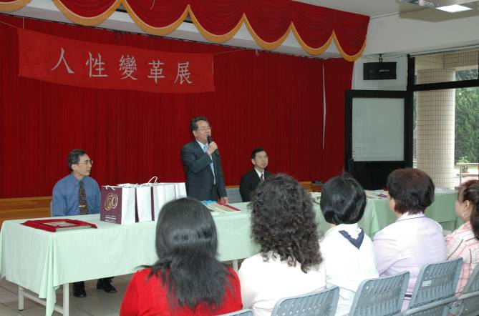  開幕典禮 | 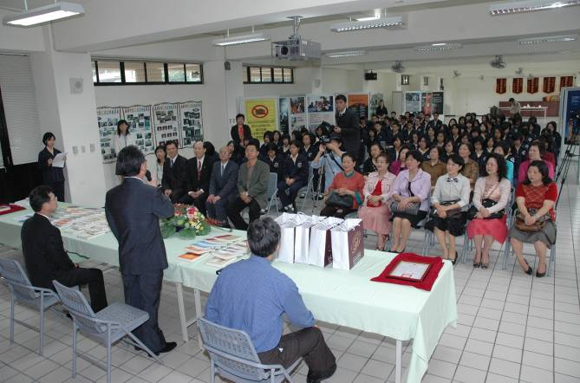  開幕典禮
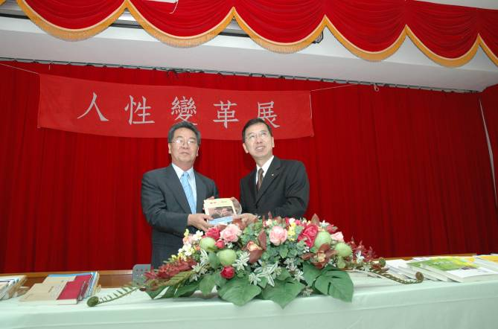  開幕典禮 | 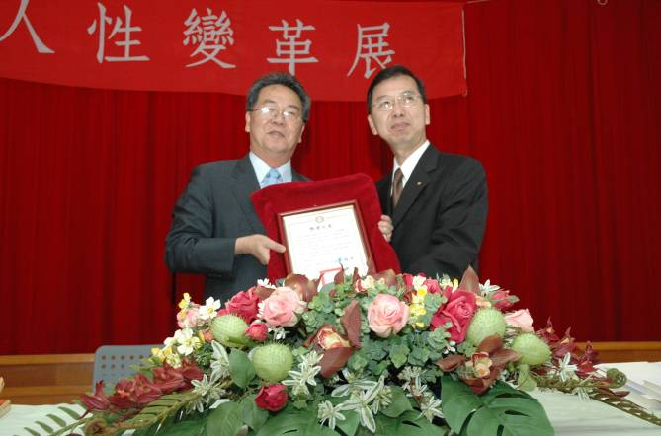  開幕典禮
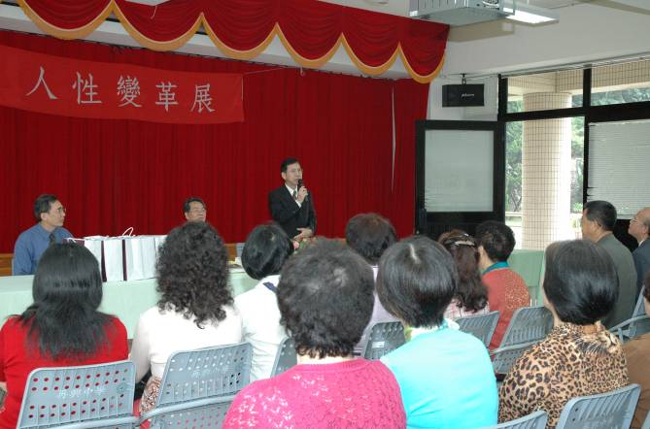  開幕典禮 | 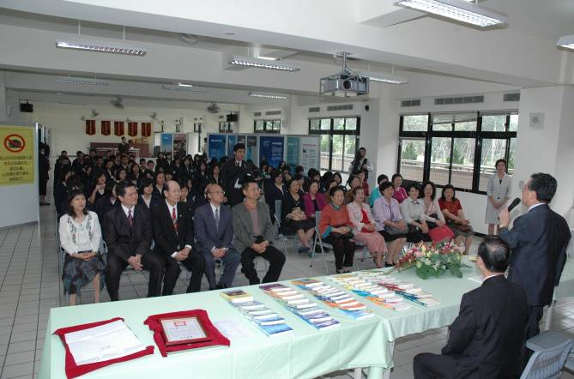  開幕典禮

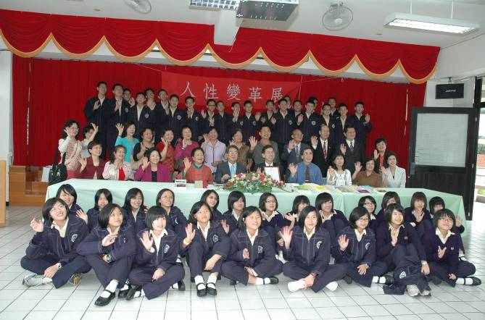  創價協會與學生合影 | 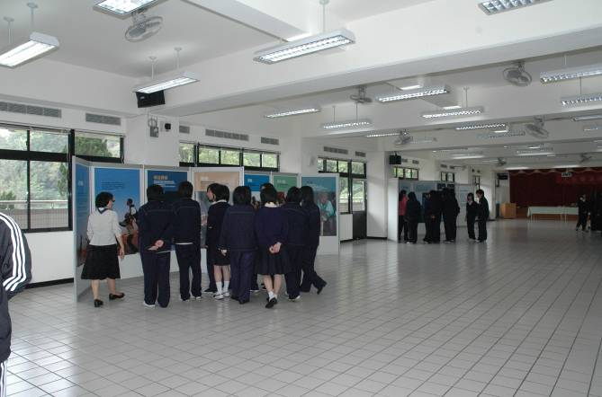  人性變革展參觀活動
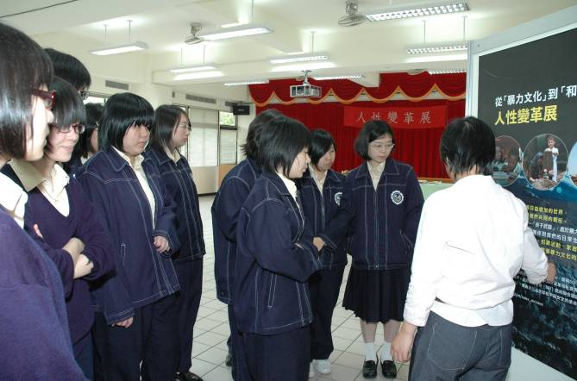  人性變革展參觀活動 | 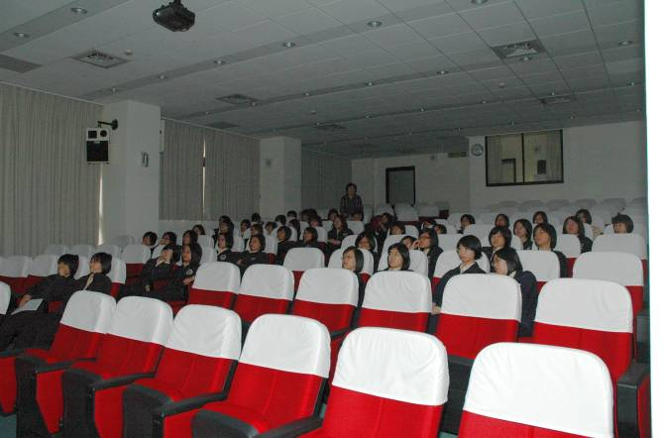  簡介欣賞

